- Název hodiny/výukové lekce: Klíčení a růst hrachu
- Třída/věk žáků: 6. třída, 12-13 let
- Předmět: Přírodopis, pracovní činnosti – 3 X 45 min
- Popis aktivity:
Žáci si dají naklíčit hrášek, zaznamenávají průběh klíčení, hrášek zasejí, zalévají, plejí, pozorují jeho růst a vyhledávají venku o něm informace a doplňují je k otázkám.
- Co se žáci v hodině naučili? (výukový cíl venkovní lekce):
Nechat naklíčit hrášek a zaznamenat průběh klíčení.
Zjistit hmotnost hrášku – využití kapesní váhy
Změřit teplotu půdy, do které hrášek zasejí – využití teploměru do půdy
Pozorovat jeho růst, zalévat ho.
Vyhledat informace o něm – proč je zdravý
Hrášek vyklíčil i tam, kde neměl  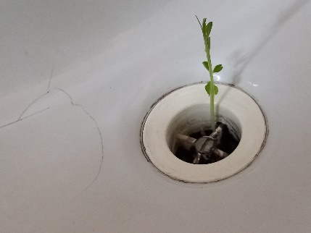 | Měření teploty půdy 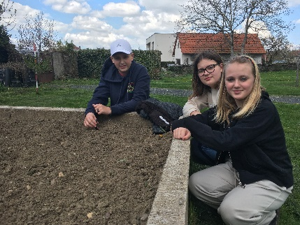 | Vážení semen 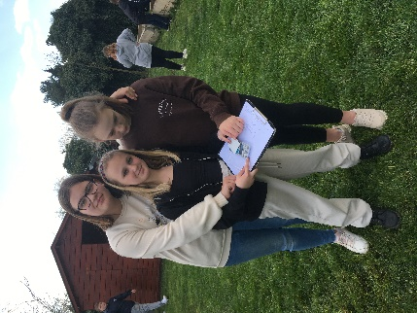

Luštění tajenky  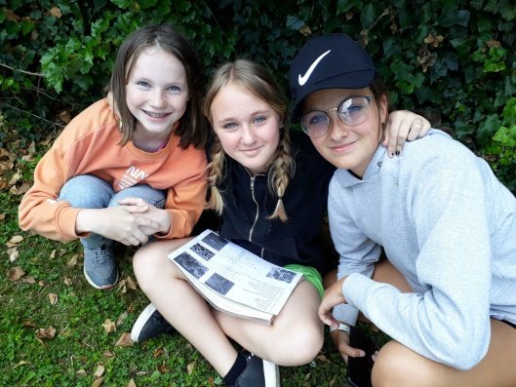 | Práce s textem  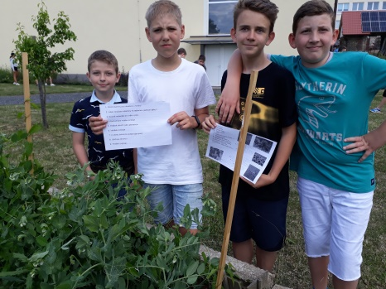 | Vypracování odpovědí na otázky k textu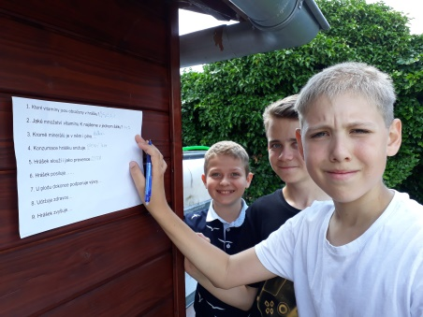
Tajenka: hrášek - polní plodina

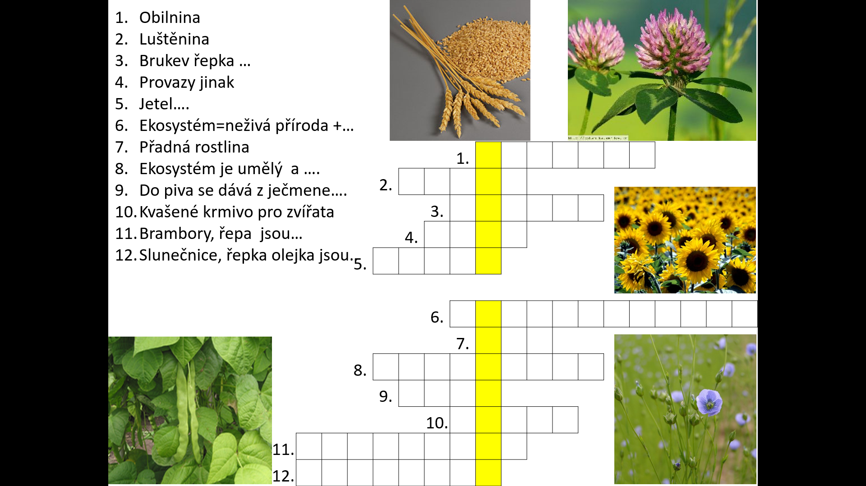
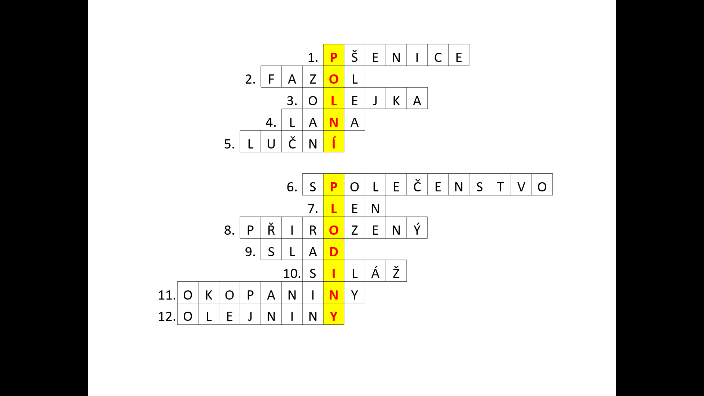

Zaznamenání průběhu klíčení
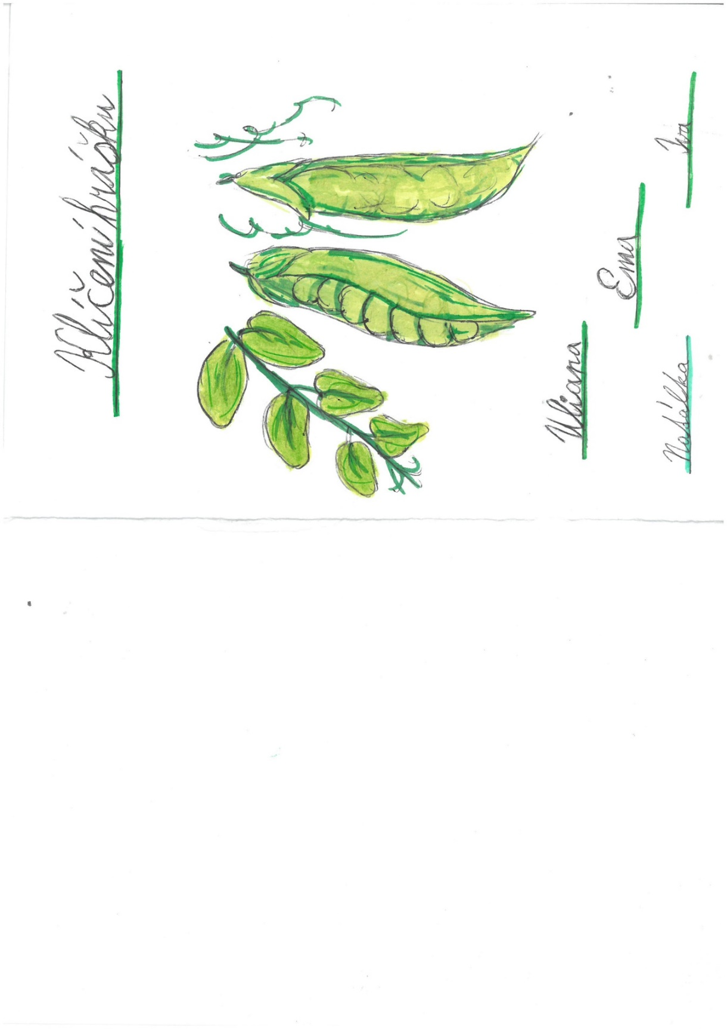
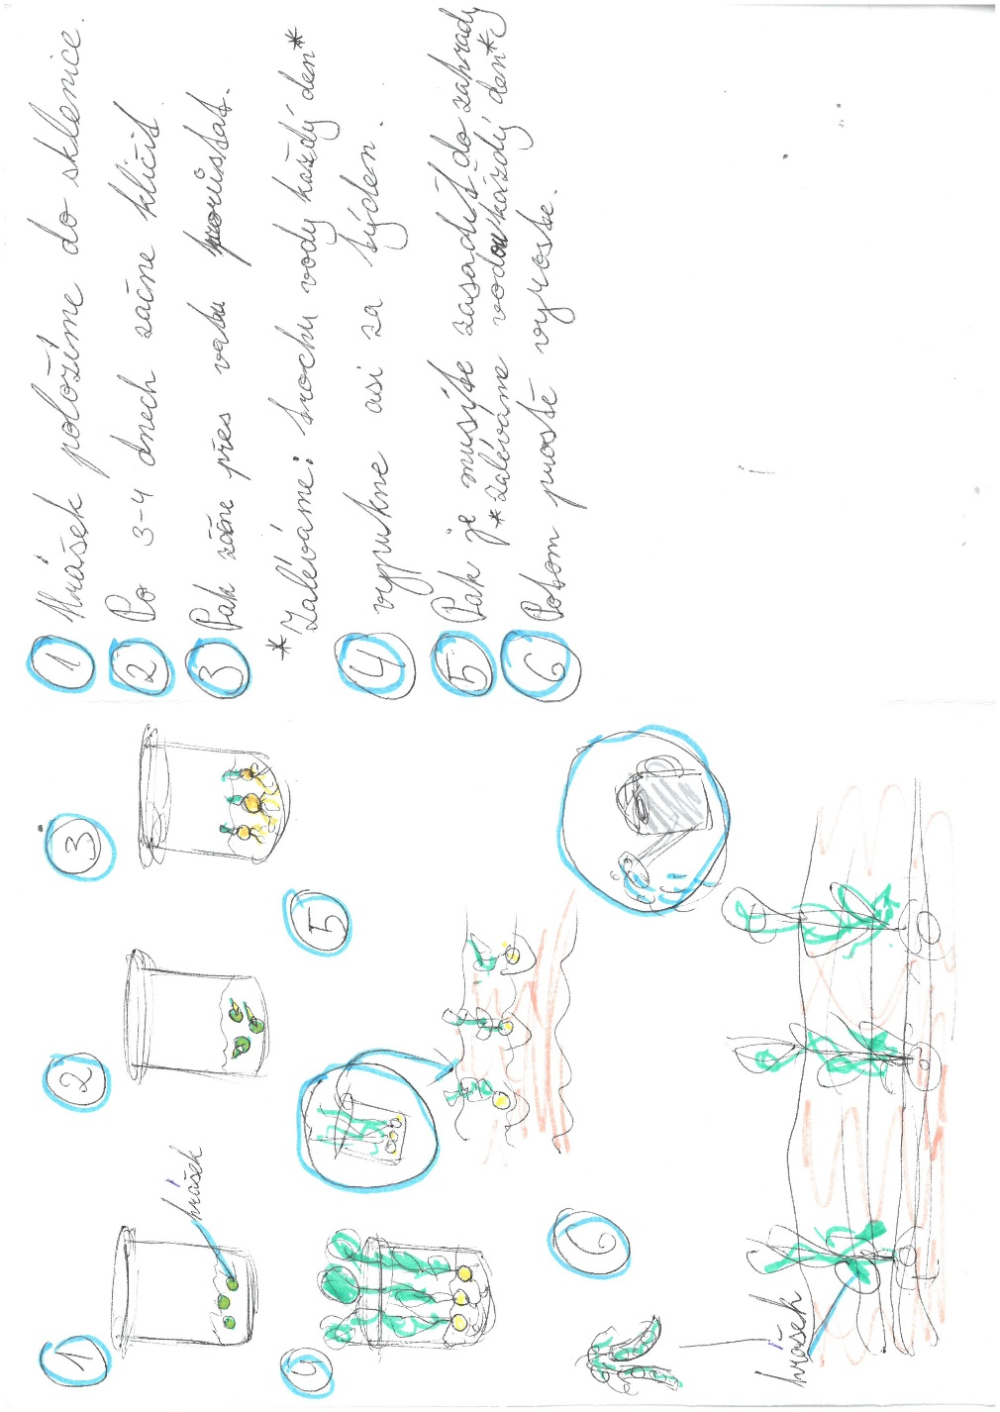

Měření teploty půdy
21. 4. 2025 - 6. třída
čas teplota stav půdy
12:00 13,1 ºC mokrá
53,4 F
11:50 10,8 ºC suchá
Vážení semínek
ředkev 1 sáček 5,8 g
mrkev 1 sáček 2,09 g
cibule 1 sáček 2,7 g
5 hrášků 1,0 g
Z 30 semen nám vyrostlo 28 rostlin hrachu setého.
Práce s textem
Co v hrášku najdeme?
Hrášek je bohatý na vitamíny skupiny B, vitamín C, E, A. V jednom šálku hrášku najdete 44 % vitamínu K. Dále je v něm kyselina listová, hořčík, draslík, fosfor, vápník, železo, zinek, měď, molybden a plno bílkovin.

Zdravotní účinky hrášku
Konzumace hrášku napomáhá snižování cholesterolu, lehce snižuje krevní tlak, podporuje činnost slinivky břišní a slouží i jako prevence osteoporózy. Posiluje vlasy, kosti, svaly, nervy i samotné srdce. Je vhodný při depresi, častém kolísání nálad a nervozitě. U plodu dokonce podporuje vývoj nervové soustavy. Hrášek je dobrý i pro naše oči, udržuje pleť zdravou, předchází tvorbě vrásek a zvyšuje obranyschopnost organismu.
Otázky k textu
- Které vitamíny jsou obsaženy v hrášku?
- Jaké množství vitamínu K najdeme v jednom šálku?
- Kromě minerálů je v něm i plno….
- Konzumace hrášku snižuje….
- Hrášek slouží i jako prevence….
- Hrášek posiluje……
- U plodu dokonce podporuje vývoj….
- Udržuje zdravou…
- Hrášek zvyšuje….

